Задания для обучающихся начальной школы
Тема занятия: «Развитие психофизиологической сферы»
- Задание на развитие восприятия цвета, формы
Посмотрите внимательно на картинку. Какие геометрические фигуры ты видишь? Перерисуй бабочку в тетрадь и раскрась фигуры таким образом: круг-красным, овал- желтым, квадрат -коричневым цветом.
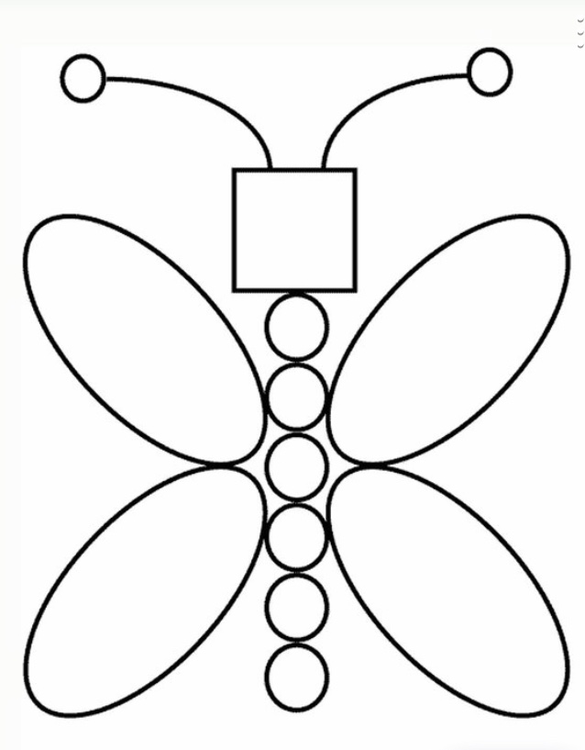

Нарисуйте несколько одинаковых кругов на бумаге. Используя форму круга, пофантазируйте и превратите кружочек в различные предметы: в арбуз, часы, яблоко, солнце, планету, колесо, мячик, апельсин. Видео можно посмотреть здесь.

- Задание на развитие слухового восприятия.
Игра «Хлопни в ладоши»
Взрослый говорит ребенку: «Сейчас я буду называть разные слова, когда я назову животное – хлопни в ладоши (сожми мою руку, топни ногой.).
Слова: стол, книга, лошадь, стул, дверь, виноград, собака, ножницы, книга, туфли, карандаш, мяч, окно, кошка, сапоги, коза, стекло, дом, дорога, яблоко, дерево, ковер, лев, стена, крыша, арбуз, санки, снег, тигр, кровать, тетрадь, вилка, лед, елка, заяц, волк, галстук, лимон, медведь.

- Задание на развитие восприятия пространства
Все, что находится вокруг вас и ребенка, может стать прекрасным способом развить и повторить пространственное восприятие. Неважно, где вы находитесь: квартира, машина, улица, площадка и т. д. Окружающий мир-самый верный способ научиться правильно воспринимать пространственные характеристики.
В такую игру, которую мы хотим вам предложить, можно играть везде, вне зависимости от местоположения.
Например: вы с ребенком дома. Попросите ребенка встать напротив Вас по середине комнаты. И спрашивайте: что находится слева от тебя, что находится справа от тебя, что внизу, что наверху, что спереди, что сзади и т.д. Ребенок должен называть вещи и предметы в соответствии с заданным вопросом. Потом, разверните ребенка, например спиной к себе, чтоб названные им ранее предметы стали бы находиться с другой стороны от ребенка, и задайте те же вопросы. Можно попросить ребенка посмотреть на шкаф, чтоб он назвал предметы, находящиеся на верхней полке, на нижней, на средней. Что стоит спереди, а что-сзади. Повторите предлоги: «в», «на», «под», «перед», «за», «к», «около» и т.д

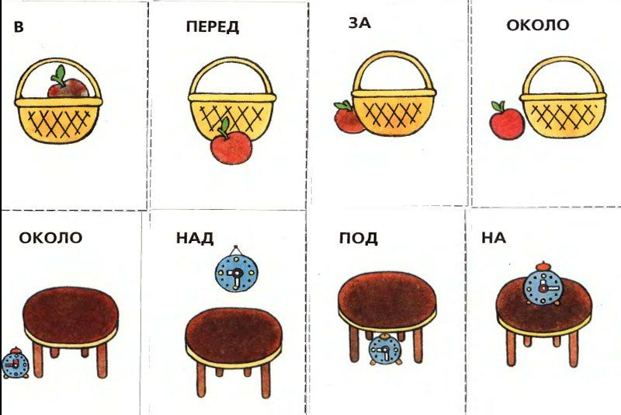
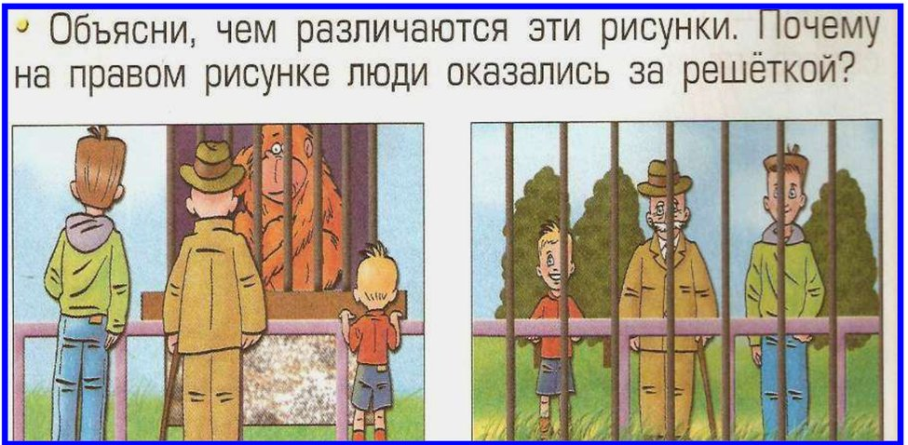
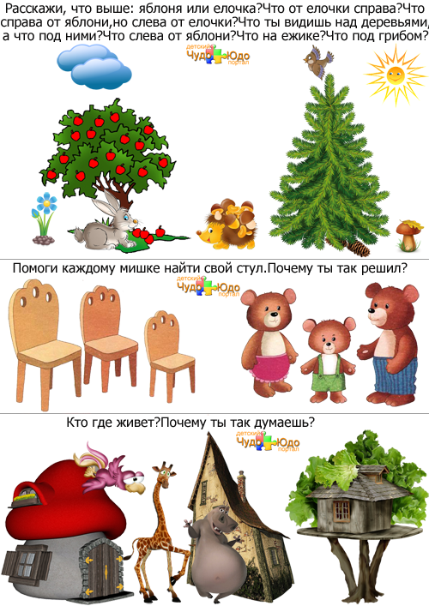
Закрепить материал можно здесь.

- Задание на целостное восприятие своего тела
Повторите с ребенком части тела. Пусть ребенок покажет на своем теле все части, которые вы назовете. Объясните ребенку, что наше тело-единый механизм, и каждая его часть имеет свои функции: глаза-видят, смотрят; уши-слышат; ноги-для ходьбы, бега, передвижения в пространстве; руки-брать, давать, трогать, писать и т.д.

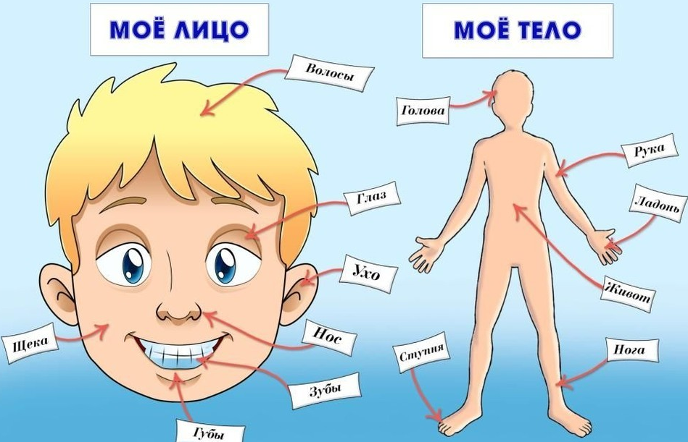

Попросите ребенка показать на картинке следующие части тела и лица малыша. Спросите, для чего они нужны? Что можно делать с их помощью? Если ребенок затрудняется ответить, помогите ему, наглядно продемонстрировав, для чего нужна и как можно использовать ту или иную часть нашего тела:

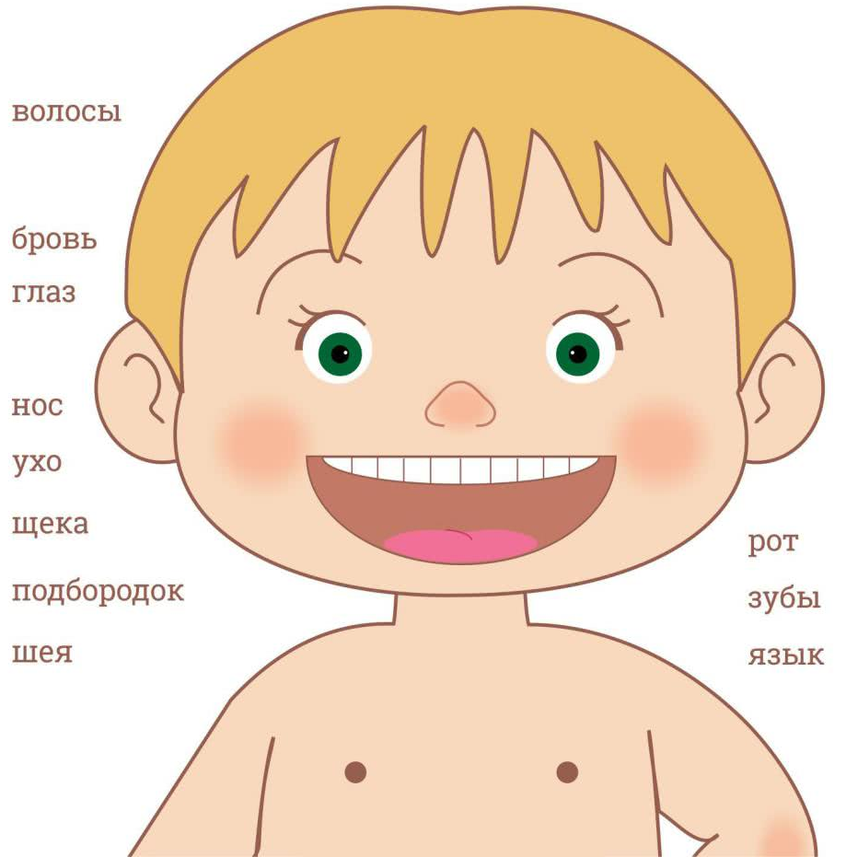
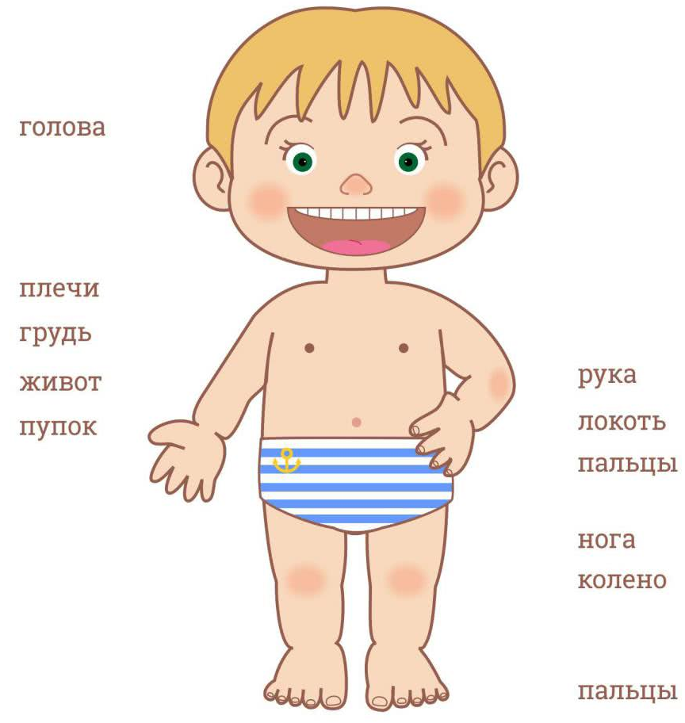

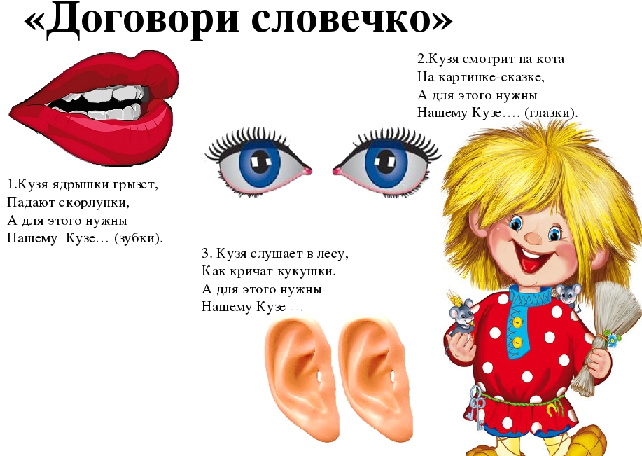

Закрепить материал можно здесь.

Педагоги-психологи: Суворова Мария Александровна,
Таранова Ирина Владимировна
Тема занятия: «Развитие мыслительных операций (синтез)»
1. Просмотр развивающего видео
Посмотри вокруг себя и обрати внимание на предметы, которые тебя окружают. Большинство из них состоит из различных деталей, например, настольная лампа - из абажура и лампочки, дерево - из ствола, веток и листьев. Включите познавательное видео «Часть и целое».
2. Игра «Часть и целое»
В этой игре тебе предстоит объединить картинки в пары так, чтобы предмет на нижней карточке был частью предмета, изображенного на верхней карточке. Для этого необходимо мышкой перемещать детали снизу наверх, пока они не встанут на свои места. Для перехода к игре открой ссылку.
3. Составь рассказ
В этом упражнении тебе предстоит разложить картинки в правильной последовательности так, чтобы получился рассказ. Что было сначала, а что потом? Для перехода к упражнению открой ссылку.
4. Не забудь размяться! Выполни физкультминутку.
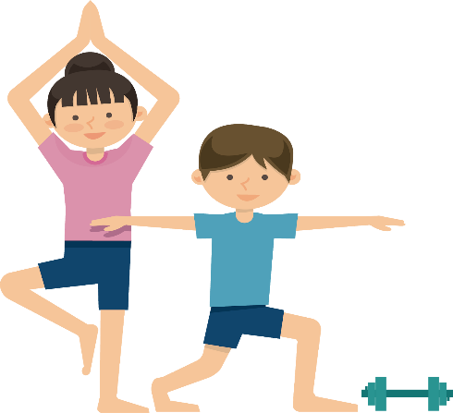

Учитель-дефектолог Соломаха Любовь Владимировна

Тема занятия: «Звук [Й] и буква «Й»»
Нам уже известно, что звук [Й] – согласный, звонкий, непарный, всегда мягкий. Для обозначения звука [Й] на письме используется буква И-краткое. В русском языке встречаются слова с буквой «Й» на конце слова. Например: чай, май, дай, лай.
Также можно встретить И-краткое в середине слова: лайка, зайка, майка.
Но в начале слова эта буква встречается очень редко. Запомните их: йод, йогурт, йога, йог.
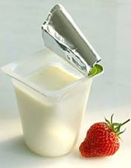
- Прочтите загадки, угадайте предметы и определите положение звука [Й] в слове
Нагнут меня ребятки,
И дождь пойдёт на грядки.
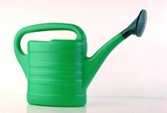
Лейка (Й в середине слова)

Спозаранку за окошком
Стук, и звон, и кутерьма.
По прямым стальным дорожкам
Ходят красные дома.
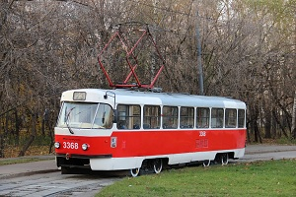
Трамвай (Й в конце слова)
Над морской волной летает,
Рыбку клювиком хватает.
Крик поднимет жуткий стайка
Называют птицу …
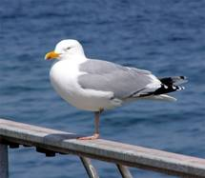
Чайка (Й в середине слова)

Вот лекарство. Ты не бойся:
Для здоровья и красы
Детям мажут им коленки,
Локти, щёки и носы.
Йод (Й в начале слова)
В русском языке некоторые слова можно изменить так, что в них появляется И-краткое. Например: лить – лейка, строить – стройка.
- Попробуйте самостоятельно подобрать такие слова к тем, что даны

Мыть – …..
Стая – ……
Аллея – …..
Скамья – …..
Семья – …..
Шея – …..

- Сравним звуки [И] и [Й]
Сравним звуки [И] и [Й]. Звук [И] – гласный, [Й] – согласный. Мы уже знаем, что гласный звук образует слог: ли-си-ца.
Согласный звук слога не образует.
Запомните: звук [Й] согласный и слога не образует. Закрепим полученные знания, выполнив задание.
- Разделите пары слов на слоги
- Бои – бой,
- Мои – мой,
- Свои – свой,
- Герои – герой,
- Сараи – сарай,
- Музеи – музей.

Проверим, что получилось:
- Бо\и-2 слога, бой-1.
- Мо\и-2 слога, мой-1.
- Ге\ро\и-3 слога, ге\рой-2.
- Са\ра\и-3 слога, са\рай-2.
- Му\зе\и-3 слога, му\зей-2.
Нетрудно заметить, что во второй паре слов на 1 слог меньше. Потому что согласный звук [Й] слога не образует.

- Как переносить слова с буквой «Й»
Вы уже знаете, что слова переносятся по слогам. Звук [Й] – согласный, значит, его нельзя отрывать от слога.
- Прочитайте поговорки и найдите в них слова с буквой «Й», разделите эти слова для переноса.

- Не желай другому того, чего себе не желаешь.
- Глупый осудит, а умный рассудит.
- Делай добро и никого не бойся.
- Знайка по дороге бежит, а незнайка на печи лежит.
- Не плюй в колодец – пригодится водицы напиться.
- Проверим, что получилось: же-лай, глу-пый, ум-ный, бой-ся, знай-ка, не-знай-ка, слово плюй переносить нельзя – 1 слог.

Учитель-логопед Клементьев Константин Александрович

Задания для обучающихся старшей школы
Тема занятия: «Развитие умения анализировать и сравнивать образец»
- Упражнение «Танграм»
Для выполнения задания нажмите здесь
- Упражнение «Нарисуй портрет»
Посмотри на портрет Тимона и нарисуй в тетради такой же
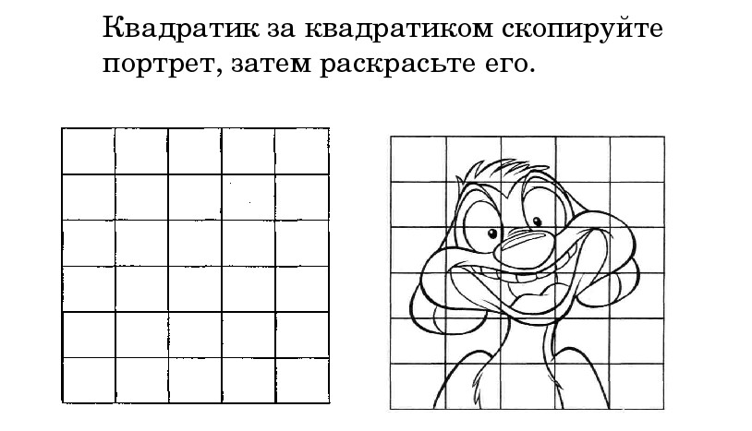

- Физкультурная минутка
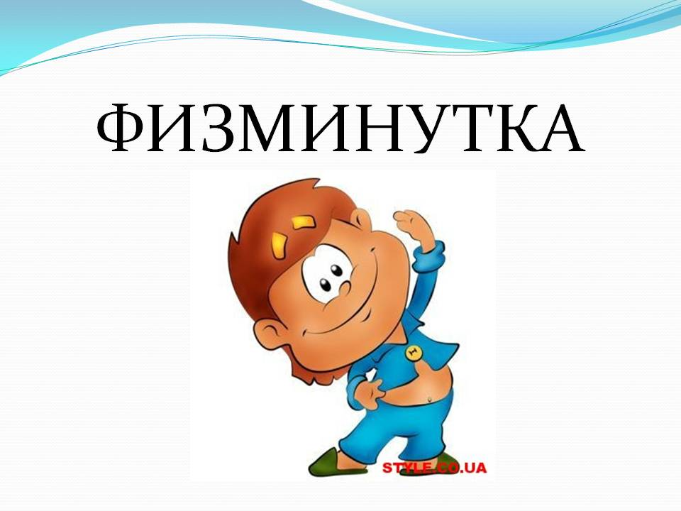

Время отдохнуть! Нажми здесь

- Упражнение «Найди заплатку»
Посмотри внимательно на рисунок и найди заплатку
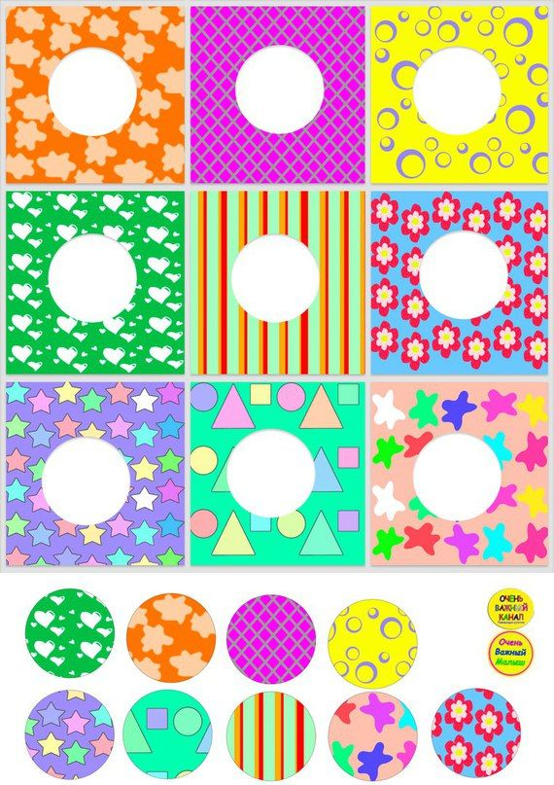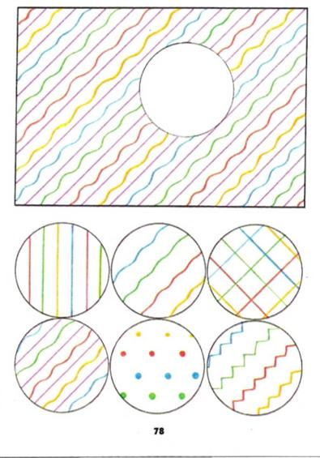

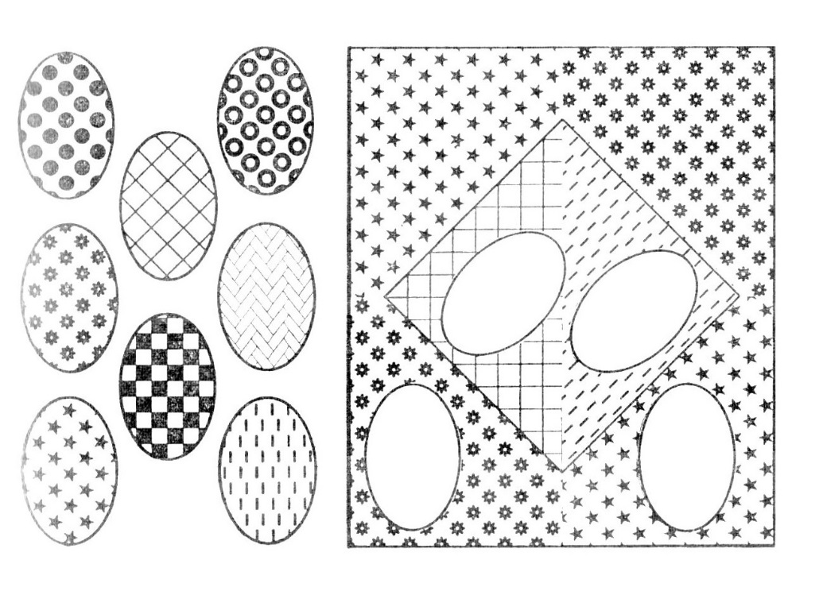

Учитель-дефектолог Коновалова Юлия Андреевна

